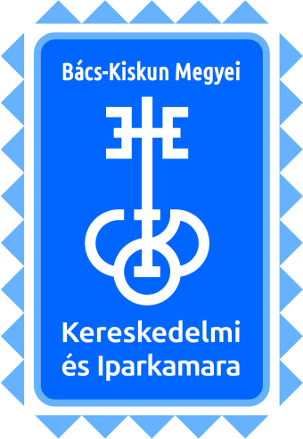 meghívó
További információ: Péjó Zoltán Tel.: 0670/9384767 Email.: pejo.zoltan@bkmkik.hu

vállalkozók hete
vállalkozóknak - vállalkozókról – mindenkinek
2017. Május 25. – Május 31.
május 25. – Csütörtök
„a munka világa” – Fotókiállítás ----------------------- Platán Rendezvényközpont - Érsekkert
9.00 – vállalkozók online fóruma – kérdezzen; 30 percen belül válaszolunk!
infocím: bkmkikkalocsa@t-online.hu
11.00 - “Szüleim munkája” – gyermekrajz pályázat eredményhirdetése
KALOCSAI SZÍNHÁZ - ELŐTÉR
május 26. péntek
9.00 - 12.00 - Kihelyezett ügyfélszolgálat – kiskŐrös
11 .00 – Szakiskolák bemutatkozása – dózsa györgy gazdasági, müszaki
szakközépiskola, Szakiskola
KALOCSAI SZÍNHÁZ - ELŐTÉR
14.00 - Finanszírozási tanácsok – Kamara – Szent István u. 39.
15.00 - Állásbörze és munkahely-teremtési pályázatok – Járási Hivatal
Foglalkoztatási Osztálya
KALOCSAI SZÍNHÁZ - ELŐTÉR
Május 29. – hétfö
10.00 - Pályázati információs nap – személyes konzultációk a kamarában
10.15 - Egészségfejlesztési Iroda (EFI) helyben vérnyomás-, vércukor mérés
ingyenes, teljes állapotfelmérésre jelentkezés/időpont egyeztetés
KALOCSAI SZÍNHÁZ - ELŐTÉR
11.00 - Szakiskolák bemutatkozása – Kossuth Zsuzsanna humán és kereskedelmi
szakközépiskola és szakiskola
KALOCSAI SZÍNHÁZ - ELŐTÉR
14.00 - Finanszírozási tanácsok – Kereskedelmi és iparkamara -------- Szent István u. 39.
14.00 - Céglátogatás kisvonattal– Emika Zrt. ----------------------------- indulás: sétáló utca
Jelentkezés: Tel.: 0670/9384767 Email.: pejo.zoltan@bkmkik.hu
Május 30. – Kedd
10.00 - „Mestermunka” pályázat -------------------------------------------- KALOCSAI SZÍNHÁZ - ELŐTÉR
Eredményhirdetés, kiállítás
11.00 - Termékbemutató – paprikavilág kft. –-------------- Kalocsa, Szentháromság tér 2-4
14.00 - Céglátogatás kisvonattal– Budamobil-Cargo Kft. –--------- indulás: sétáló utca
Jelentkezés: Tel.: 0670/9384767 Email.: pejo.zoltan@bkmkik.hu
Május 31. – Szerda
13.00 Tanácsadó Nap - Induló vállalkozások lehetŐségei – Szt. István u. 39.
15.00 Kamarai tagok találkozója –--------------------- Kalocsai önkormányzat - díszterem

állandó programok:
pályázati tanácsadás, tanuló-foglalkoztatási tanácsadás, „paprikás ételek bográcsban” – könyvértékesítés, digiporáma vetítés, kiállítások

